 | 

Смотрите на телеканале «МУЗЫКА LIVE»c 2 ноября по 8 ноября
НулевыеПесни, которые слушали еще на кассетах. Клипы, которые записывали на VHS.
Смотрите в эфире:2 ноября в 00:003 ноября в 00:104 ноября в 00:455 ноября в 00:306 ноября в 00:357 ноября в 01:25, 23:008 ноября в 00:00, 23:00
Ночной LiveНочной эфир для тех, у кого музыкальная бессонница.
Смотрите в эфире:2 ноября в 02:003 ноября в 02:004 ноября в 02:005 ноября в 02:006 ноября в 02:007 ноября в 02:008 ноября в 02:00
Live на завтракПозитивная музыка утром задает правильное настроение на целый день.
Смотрите в эфире:2 ноября в 06:003 ноября в 06:004 ноября в 06:005 ноября в 06:006 ноября в 06:007 ноября в 06:008 ноября в 06:00
Музыка LiveЛюбимая музыка на каждый день.
Смотрите в эфире:2 ноября в 10:00, 15:303 ноября в 10:00, 14:304 ноября в 10:00, 14:355 ноября в 10:00, 14:456 ноября в 10:00, 14:107 ноября в 10:00, 13:008 ноября в 10:00, 13:00
Реальная любовьЛюбовь воспевают во все времена. Песнями признаются в любви, а в клипах разворачиваются настоящие лав сторис. Самое романтичное время.
Смотрите в эфире:2 ноября в 12:003 ноября в 12:004 ноября в 12:005 ноября в 12:006 ноября в 12:007 ноября в 12:008 ноября в 12:00
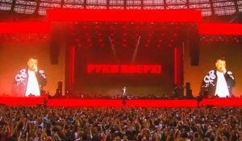Руки Вверх! Лужники на Бис!Грандиозное стадионное шоу легендарной группы «Руки Вверх!», собравшее рекордное количество зрителей в «Лужниках». В программе только хиты коллектива, проверенные временем и любимые миллионами слушателей.
Смотрите в эфире:2 ноября в 13:006 ноября в 23:00
Ультра LiveУльтрамодные, ультрасвежие, ультрапопулярные клипы.
Смотрите в эфире:2 ноября в 18:003 ноября в 18:004 ноября в 18:005 ноября в 18:006 ноября в 18:007 ноября в 18:008 ноября в 18:00, 20:00
Мурзилки LiveЖивые концерты из студии Авторадио в рамках вечернего шоу «Мурзилки Live».В студию к ведущим Мурзилки Live приходят топовые российские артисты. В прямом эфире они презентуют свои новые песни и поют свои самые популярные хиты.Живой звук, шутки от ведущих, новости из жизни артистов из первых уст.
Смотрите в эфире:2 ноября в 20:003 ноября в 20:004 ноября в 20:005 ноября в 20:006 ноября в 20:00
КараокеКараоке - отличная возможность исполнять любимые песни, не выходя из дома. Можно позвать соседей и друзей.
Смотрите в эфире:2 ноября в 21:003 ноября в 21:004 ноября в 21:005 ноября в 21:006 ноября в 21:007 ноября в 21:008 ноября в 21:00
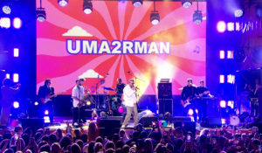Концерт группы UMA2RMANПриглашаем зрителей на большой сольный концерт легендарной группы UMA2RMAN, который состоялся в самом сердце Москвы, в уютном саду «Эрмитаж», в рамках фестиваля «Вельвет Фест» 2025 года. Группе UMA2RMAN — 20 лет!
Смотрите в эфире:2 ноября в 23:006 ноября в 13:00
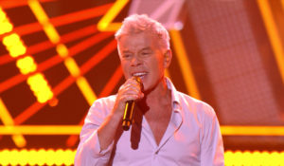Творческий вечер Олега ГазмановаКонцерт народного артиста России Олега Газманова. Вместе с легендарным «есаулом» российской эстрады выступят: Филипп Киркоров, Николай Расторгуев, Сосо Павлиашвили, Родион Газманов, Тамара Гвердцители, Александр Ревва и другие звезды.
Смотрите в эфире:3 ноября в 13:004 ноября в 23:00
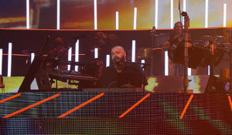Большой сольный концерт Максима ФадееваДля концерта Максим Фадеев подготовил двухчасовую эксклюзивную программу, аналогов которой нет. Особенный, редкий, задушевный концерт представит не только известные и любимые хиты Фадеева, но и совершенно новые песни выдающегося музыканта.
Смотрите в эфире:3 ноября в 23:005 ноября в 13:00
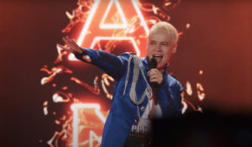SHAMAN. Я русскийКонцерт «Я русский» певца, композитора и автора песен Ярослава Дронова, более известного как SHAMAN. Его песни стали народными хитами, они передают дух и жизненную силу России. Артист исполнил как мегапопулярные «Я русский», «Ты моя», «Исповедь» и легендарные «Улетай», «Танцы на стеклах» и «Дельтаплан», так и совершенно новые композиции «Мы», «Дай жару» и «Самый русский хит». Вместе с отцом Юрием Дроновым SHAMAN спел песню «Моя Россия». А так же номер артиста балета Сергея Полунина, который он поставил на хит артиста «Встанем»!
Смотрите в эфире:4 ноября в 13:005 ноября в 23:00
Контакты:

Пресс-служба «Ред Медиа»
Мария Оганесьянц
Тел.: +7 (812) 332-29-23 доб. 3317
Тел. моб.: +7 (906) 229-33-82
E-mail: OganesiantsMS@red-media.ru
Больше новостей на наших страницах в ВК, ОК и Telegram.

Информация о телеканале:

МУЗЫКА LIVE – проводник в мир музыки, где каждый звук становится частью твоей жизни. Любишь живой звук? Каждый вечер в эфире концерты топовых артистов! Хочешь знать все о закулисье шоу-бизнеса? Тебя ждут подкасты и интервью со звездами российской сцены. Подключай канал МУЗЫКА LIVE – получи свой билет в первый ряд! Производится компанией «Ред Медиа». www.музыкалайв.рф
РЕД МЕДИА. Ведущая российская телевизионная компания по производству и дистрибуции тематических телеканалов для кабельного и спутникового вещания. Входит в состав «Газпром-Медиа Холдинга». Компания представляет дистрибуцию 47 тематических телеканалов форматов SD и HD, включая 18 телеканалов собственного производства. Телеканалы «Ред Медиа» являются лауреатами международных и российских премий, вещают в 980 городах на территории 43 стран мира и обеспечивают потребности зрительской аудитории во всех основных телевизионных жанрах: кино, спорт, развлечения, познание, музыка, стиль жизни, хобби, детские. www.red-media.ru

